OA办公系统测试报告

软件学院2016级7班软件测试方向
2016011677
秦一诺

目录
1.引言
2.摘要
支持材料
环境
参考资料
3.差异
商定的区域
偏差的原因
变更请求/增加请求
事故报告
4.综合评估
评估质量和有效性
评估测试有效性和过程中任何弱点
评估测试覆盖率
5.结果摘要（成本、影响、趋势）
事故总数
严重性和优先级
受成本/故障的影响
未决/未解决事件
6.评估（每一项细节评估）
7.限制
不完整或部分功能
去掉的功能
失败的可能性
高风险或中等区域
质量好的区域或功能
8.活动总结
员工每天/每周的小时数
经过的时间与员工时间的关系
员工是否每周工作超时
成本 - 计划与实际
差异和变化的原因
项目范围和方向的变化
要求和设计变更
令人惊讶的缺陷趋势
人员流失（开发，测试等）
测试环境可用性和准确性
使用时间等
9.认证
同意测试计划的人需要验证测试结论

- 引言
1.1编写目的
本测试报告是描述OA办公系统测试的大纲文章，总结测试结果，说明网上商城如何进行测试活动，采取什么测试方式，是否符合需求，每个模块能否达到相应功能。
1.2项目背景
项目名：天生创想OA协同办公软件
此系统可用于公司、企业、单位办公等各种领域，涵盖的范围很广。大到社会统计，小到会议记录，数字化的办公等等，离不开办公软件的鼎力协助。协同办公软件，不再局限于传统的打打字、做做表格之类的软件，而是随着技术的发展，朝着操作简单化、功能细化等方向发展。
OA系统的主要功能是将办公所需的内容整合到一起，添加了个人桌面、个人办公、行政办公、人力资源、知识交流、系统设置几个模块，包含了考勤、任务、会议记录、工作日志、公告通知、会议安排、招聘信息、论坛期刊等等各种办公文件。
系统的模块操作过程也很方便，代码简洁通用，能够提高运行速率，减少等待和出错率。
2.摘要
2.1测试项
功能：用户在系统中可以进行的各种操作
性能：检查快速载入和导出数据、系统的响应
易用性：人机界面
业务规则：检查对业务流程的描述是否准确、目标用户的业务环境是否契合
数据有效性与完整性：检查数据的格式是否正确、确保字符集适当
系统可靠性：检查程序、数据库的故障处理能力，数据恢复能力等
2.2测试环境
系统：Windows 7、Windows 10
工具：JetBrains PyCharm Community Edition 2018.2.4、
Eclipse、Selenium等
硬件要求：CPU主频3.3GHz以上
内存4G以上
硬盘512G以上
2.3参考资料
Test Summary Report Template (IEEE 829-1998)
网上电子商城测试计划
软件测试项目开发计划
软件测试过程
3.差异
3.1商定的区域
我们测试的部分有OA系统的导航栏界面，给每个人分别分配了个人桌面、个人办公、行政办公、人力资源、知识交流、系统设置几个界面，测试它们的登录、点击、跳转等功能是否和预期相同。
3.2偏差的原因
根据测试计划，我们要测试到所有能看到的功能和隐藏的功能，还有尚待发掘的功能，由于webdriver定位及其他限制条件，未能测试到所有功能。
3.3变更请求/增加请求
在我负责的“知识交流”版块添加了一些为了测试需要的功能而新建或上传的新文件夹、文件、帖子等等，以便测试该有的功能。
3.4事故报告（故意留下的事件）
其中功能相同的版块将测试用例合并，未进行测试。如之前的版块测试出bug，将一起修复。
- 综合评估
4.1评估质量和有效性
4.1.1需求复杂度+代码量
需求的实现较为容易，不太复杂，代码量较大但比较简单
4.1.2人力成熟度
综合考虑PM、开发、测试人力的成熟度。人力越成熟，开发、测试的风险就会降低。在开发、测试分工时，小组的组长和成员根据需求复杂度和人力成熟度进行相应的分工。降低版本质量风险。
4.2评估测试覆盖率
总目标：对项目进行测试用例和探索式测试用例的书写，并对其进行执行，于预期结果不相同的转为bug。
涵盖的目标：页面中所有要实现的功能。
遗漏的目标：没有测试重复的项目。

用最少的测试用例完成最大的覆盖率。对比需求说明书，是否覆盖需求上的所有需求点（包括显性和隐性）。
之后，让其他成员帮忙评审，查看功能检测点是否覆盖到。
最后，分析发现的bug（关注bug质量而不是数量）
遗漏缺陷搜集的方法
1.用户现场反馈；
2.一个项目多个Build测试时，后期发现的bug分析是否是测试用例未覆盖到，还是测试用例有但是之前测试人员未执行引起的；
3.交叉测试，不同的测试人员执行测试用例或者进行相关模块测试时的思维方式不同，可能会发现隐藏的功能之前的测试用例未覆盖到的情况。
5.结果摘要（成本、影响、趋势）
5.1事故总数
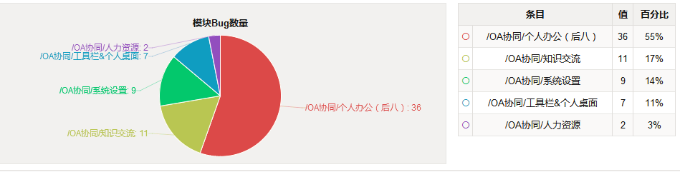
5.2严重性和优先级
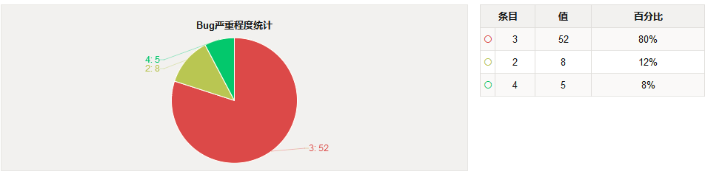
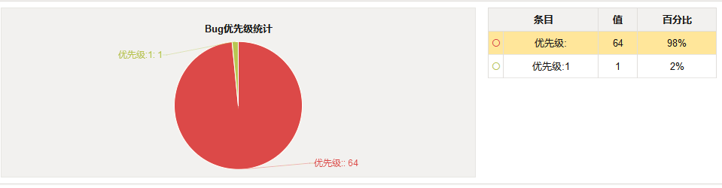
5.3未决/未解决事件
无
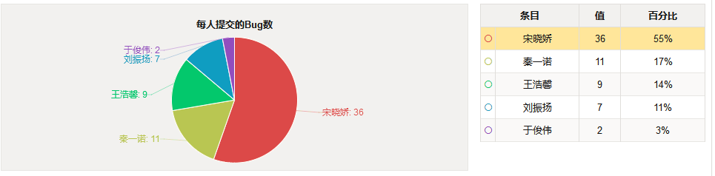
6.限制
原有测试人员不可用
预算超支
测试环境无法获得
培训需求不到位
测试需求不明确
风险假设改变
7.活动总结
7.1员工每天/每周的小时数
7.1.1经过的时间与员工时间的关系
从11月19日起，每人周二到周三七个小时，周一四个小时，周五三个小时，12月25日结束
7.1.2员工是否每周工作超时
基本未超时
7.1.3成本 - 计划与实际
预计12月28日完成，实际12月25日。提前三天
7.1.4差异和变化的原因
有人员未到位，重新安排和分配任务的情况
7.1.5项目范围和方向的变化
完成自己的模块后，尝试着写出了其他模块的用例
7.1.6要求和设计变更
接口测试本来只写了自己的部分，后来写了登录功能
7.1.7令人惊讶的缺陷趋势
无
7.1.8人员流失（开发，测试等）
无
7.1.9测试环境可用性和准确性
我的环境期间因重装系统重新搭建过，后来调试可用
7.1.10每天平均5小时
8.认证
同意测试计划的人需要验证测试结论
需求提出方可以在使用该系统的基础上，继续搜集用户的使用需求反馈，并结合市场同类产品的优势，在今后的版本中不断补充完善功能。小组成员可以在项目组内多加协商，对一些事项进行约定，规定开发、测试的规范，在一定程度上提高开发和测试的效率。
该系统除基本满足功能需求外，在性能方面还存在不足，有系统继续优化的空间。在部分功能设计上仍存在不足。

